УО «Белорусский государственный университет информатики и радиоэлектроники»
Кафедра ПОИТ

Отчет по лабораторной работе №2a
по предмету «Стандартизация программного обеспечения»
Вариант 10

Выполнили:
Вашкевич А.Ю.
Рак И.В.
Гр. 451004
Проверил:
Болтак С. В.

Минск 2026
Задание:

Метрика Маккейба:
Анализируемый код (PHP).
<?php

$number = rand(-50, 50);

if ($number % 2 == 0) {
$number = $number / 2;
} else {
$number = ($number - 1) / 2;
}

if ($number > 0) {
$i = -25;
$range = range($i, -1);
$filtered = array_filter($range, fn($x) => $x % 2 == 0);
foreach ($filtered as $val) {
echo $val . "\n";
}
} else {
$i = 0;
$range = range($i, 24);
$filtered = array_filter($range, fn($x) => $x % 2 == 0);
foreach ($filtered as $val) {
echo $val . "\n";
}
}

?>

Блок-схема:

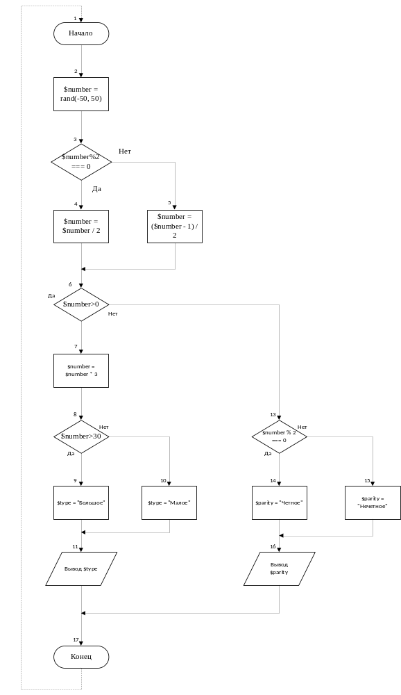
Метрики:
Число дуг(e) = 19,
Число вершин (v) = 17,
Число компонентов связности (p) = 1.
Метрика Маккейба: Z(G) = e – v + 2p = 19 – 17 + 1 * 2 = 4

Пути:
1: 1 – 2 – 3(да) – 4 – 6(да) – 7 – 8(да) – 9– 11 – 17
2: 1 – 2 – 3(нет) – 5 – 6(нет) – 7 – 8(нет) – 10– 11 – 17
3: 1 – 2 – 3(нет) – 4 – 6(да) – 13(да) – 14– 16 – 17
4: 1 – 2 – 3(нет) – 4 – 6(да) – 13(нет) – 15– 16 – 17

Метрика Джилба:
Анализируемый код (PHP).
<?php
// Comment

function calculateResult(int $value, array $items): int
{
$sum = 0;
$count = count($items);

if ($value < 0) {
$value = abs($value);
} elseif ($value === 0) {
$value = 1;
} else {
$value += 2;
}

for ($i = 0; $i < $count; $i++) {
if ($items[$i] > 10) {
$sum += $items[$i];
} else {
$sum++;
}
}

foreach ($items as $item) {
while ($item > 20) {
$item -= 5;
if ($item % 2 === 0) {
$sum += 2;
}
}
}

$j = 0;
do {
$sum += $j;
$j++;
} while ($j < 3);

switch ($value) {
case 1:
$sum += 10;
break;
case 2:
$sum += 20;
break;
case 3:
$sum += 30;
break;
default:
$sum += 1;
break;
}

$status = ($sum > 100) ? 1 : 0;

if ($status === 1) {
if ($sum > 200) {
$sum = 200;
}
}

return $sum;
}

$values = [3, 15, 25, 4, 100];
$result = calculateResult(2, $values);

if ($result > 100) {
echo "Большой результат";
} elseif ($result > 50) {
echo "Средний результат";
} else {
echo "Небольшой результат";
}

for ($k = 0; $k < 2; $k++) {
echo $k;
}
?>

Метрики:
Абсолютная сложность программы (CL) = 16,
Относительная сложность программы (cl) = 16 / 34 = 47.06%,
Максимальный уровень вложенности программы (CLI) = 3.

Результат работы программы:

